# Llwybrau i’r gweithle: Gweledigaeth ar gyfer addysg drydyddol Gymraeg a dwyieithog, 2026 i 2030

# Trosolwg

**Mae’r Gymraeg yn perthyn i ni i gyd.**

Gweledigaeth Llywodraeth Cymru yw cynyddu’r nifer sy’n siarad Cymraeg i filiwn, a gwneud y Gymraeg yn rhan annatod o fywyd bob dydd.

Awydd i agor y drws led y pen i’r Gymraeg sydd wrth wraidd strategaeth Cymraeg 2050 ac wrth galon cefnogaeth Senedd Cymru i’r strategaeth honno.

Cam allweddol ar y daith yw rhoi cyfle i bobol ifanc ddefnyddio’u Cymraeg yn hyderus. Gweledigaeth y Coleg Cymraeg Cenedlaethol yw bod pob dysgwr yn defnyddio, cynnal a datblygu eu Cymraeg ar hyd eu taith addysgol, ac yna yn y gweithle.

I lwyddo, mae angen cyfleoedd ac anogaeth.

Ar drothwy etholiad Senedd Cymru yn 2026, mae’r Coleg yn galw ar lywodraeth nesaf Cymru i osod dau nod:

* Cynyddu nifer y dysgwyr sy’n dilyn llwybrau Cymraeg a dwyieithog drwy’r system addysg gyfan, a’r sector trydyddol yn arbennig.
* Cynyddu’r nifer sy’n gallu ac yn dewis gweithio’n ddwyieithog, gan gynnwys y gweithlu addysg.

I gyflawni’r ddau nod, mae angen cymryd chwe cham. Dyma chwe chynnig y Coleg Cymraeg Cenedlaethol i wireddu uchelgais Cymraeg 2050, a’r freuddwyd o genedl lewyrchus, ddwyieithog, lle mae’r Gymraeg yn ffynnu mewn addysg, gwaith, a bywyd bob dydd.

# Crynodeb gweithredol

Dyma’r amcanion a’r cynigion y mae’r Coleg Cymraeg Cenedlaethol yn galw ar lywodraeth nesaf Cymru i’w mabwysiadu a’u gweithredu.

**Nod 1: Cynyddu nifer y dysgwyr sy’n dysgu a hyfforddi yn Gymraeg a dwyieithog.**

* **Cynnig 1.1:** Cryfhau’r cyswllt rhwng blaenoriaethau strategol Llywodraeth Cymru a’r sector addysg drydyddol.
* **Cynnig 1.2:** Cefnogi’r Coleg yn ariannol i gynyddu’r cyfleoedd i ddysgwyr astudio’n ddi-dor yn y Gymraeg neu’n ddwyieithog.
* **Cynnig 1.3:** Buddsoddi ychwanegol er mwyn cynyddu nifer y prentisiaethau cyfrwng Cymraeg a dwyieithog.
* **Cynnig 1.4:** Rhoi statws arbennig i’r Gymraeg fel pwnc.

**Nod 2: Cynyddu’r nifer sy’n ymuno â’r byd gwaith yn gallu gweithio’n ddwyieithog.**

* **Cynnig 2.1:** Creu Strategaeth Datblygu Gweithlu Dwyieithog a sefydlu Uned o fewn Llywodraeth Cymru i’w gweithredu.
* **Cynnig 2.2:** Rhoi cyfarwyddyd a chyllid i Medr a’r Coleg Cymraeg Cenedlaethol i sicrhau bod gofynion y Strategaeth Datblygu Gweithlu Dwyieithog yn cael eu gwireddu o fewn y sector trydyddol.

# Nod 1

**Cynyddu nifer y dysgwyr sy’n dysgu a hyfforddi yn Gymraeg a dwyieithog.**

Mae’n rhaid gweithredu’n bwrpasol nawr i sicrhau bod mwy o ddysgwyr yn parhau i ddilyn addysg cyfrwng Cymraeg neu ddwyieithog – trwy’r system addysg gyfan, ac yn arbennig yn y sector trydyddol.

Mae newidiadau positif ar y ffordd yn sgil Bil y Gymraeg ac Addysg a Chynllun Cenedlaethol Medr ar gyfer y Gymraeg, ond mae’n rhaid cymryd camau nawr i greu cyfleoedd a momentwm. Fel arall, yn wyneb heriau ariannol digynsail i’r sector trydyddol, mae perygl gwirioneddol o golli tir.

**Ffigur 1: Mae canran uchel o ddysgwyr yn rhoi’r gorau i ddysgu drwy gyfrwng y Gymraeg ym mhob cyfnod allweddol yn eu haddysg, gan arwain at lawer o ddysgwyr yn ymuno â’r gweithlu yn methu gweithio’n ddwyieithog.**

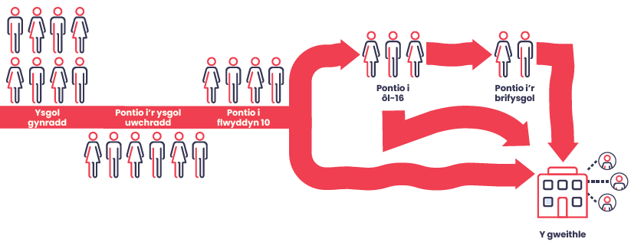

## Cynnig 1.1

**Dylai Llywodraeth Cymru gryfhau’r cyswllt rhwng ei blaenoriaethau strategol a’r sector addysg drydyddol.**

Er mwyn cyfrannu at nod y llywodraeth o greu cenedl lewyrchus, ddwyieithog, mae’n rhaid recriwtio, cymell a hyfforddi staff newydd i’r sector addysg drydyddol, cadw dysgwyr yng Nghymru, eu denu i elwa o addysg Gymraeg neu ddwyieithog, a’u paratoi i weithio mewn meysydd sy’n flaenoriaethau economaidd a chymunedol – gan gynnwys y gallu i weithio’n ddwyieithog.

I gyflawni hynny, mae’n rhaid i Lywodraeth Cymru fod yn barod i gynllunio a buddsoddi’n fwy strategol.

Ar ôl yr etholiad, dylai Llywodraeth Cymru osod datganiad newydd o flaenoriaethau strategol ar Medr sydd yn:

* Clymu’r ffordd y mae Medr yn defnyddio ei rym cyllid a rheoleiddio gyda blaenoriaethau ehangach y llywodraeth, gan gynnwys targedau Cymraeg 2050.
* Cyfrannu tuag at weithredu argymhellion y Comisiwn Cymunedau Cymraeg.

Yn ogystal, dylai Llywodraeth Cymru:

* Sicrhau bod cyllidwyr eraill fel Addysg a Gwella Iechyd Cymru (AaGIC) yn cydnabod costau uwch darpariaeth cyfrwng Cymraeg ac yn adlewyrchu hyn wrth gomisiynu cyrsiau sy’n cyfrannu at greu gweithlu dwyieithog.
* Gosod targed i gynyddu’r nifer o fyfyrwyr Academi Seren sy’n mynd ymlaen i astudio ym mhrifysgolion Cymru drwy gyfrwng y Gymraeg.

## Cynnig 1.2

**Dylai Llywodraeth Cymru ddarparu cyllid ychwanegol i’r Coleg Cymraeg Cenedlaethol i gynyddu’r cyfleoedd i ddysgwyr astudio’n ddi-dor yn y Gymraeg neu’n ddwyieithog.**

Er mwyn creu’r llwybrau di-dor i ddysgwyr, mae angen:

* Creu cyfres o gynlluniau abwyd i recriwtio staff o’r tu mewn a thu allan i’r sector addysg trydyddol, a chynlluniau datblygu academyddion gyrfa gynnar yn y sector addysg uwch.
* Buddsoddi i ddiogelu’r ddarpariaeth sydd eisoes yno, i ymestyn y ddarpariaeth hon i gyrraedd mwy o ddysgwyr – gan gynnwys darpariaeth cyfrwng Cymraeg mewn meysydd galwedigaethol – ac i sefydlu darpariaeth mewn meysydd newydd.
* Ariannu’r Coleg i ehangu apêl darpariaeth Gymraeg a dwyieithog i gynulleidfaoedd newydd, gan gynnwys trwy gynlluniau wedi’u seilio ar dystiolaeth i newid ymddygiad dysgwyr o garfanau penodol.
* Sicrhau bod Medr yn annog y galw am addysg Gymraeg a dwyieithog ymhlith grwpiau sydd wedi’u tangynrychioli, a’u cefnogi i ddewis astudio’n Gymraeg a dwyieithog – gyda sylw penodol i ddysgwyr Du, Asiaidd ac ethnig leiafrifol a dysgwyr sy’n byw yn yr ardaloedd mwyaf difreintiedig.

Y nod yw agor y drws yn ehangach eto, ymestyn cyfleoedd, a gwneud dysgu – ac addysgu – yn y Gymraeg yn fwy deniadol i bawb, gan fesur a monitro llwyddiant bob cam o’r ffordd.

**Ffigur 2: Dim ond 2.1% o’r gyllideb addysg drydyddol* sy’n cael ei wario ar addysg cyfrwng Cymraeg**

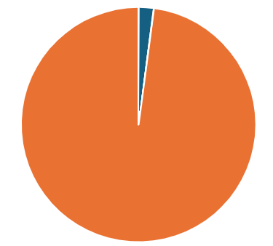

* Ac eithrio chweched dosbarth (data: Llywodraeth Cymru, Medr)

## Cynnig 1.3

**Dylai Llywodraeth Cymru ddarparu buddsoddiad ychwanegol er mwyn cynyddu nifer y prentisiaethau cyfrwng Cymraeg a dwyieithog.**

Mae angen cynllun strategol i gynyddu cyfleoedd i brentisiaid gynnal a datblygu eu sgiliau yn y Gymraeg, yn enwedig mewn ardaloedd lle mae galw am weithwyr dwyieithog a phobl ifanc yn awyddus i fyw a gweithio yn eu cymunedau.

Gyda chefnogaeth a buddsoddiad Llywodraeth Cymru, byddai’r Coleg yn cydweithio gyda phartneriaid cenedlaethol eraill i lunio cynllun i fapio’r sefyllfa bresennol, mesur y galw gan gyflogwyr a defnyddwyr a thargedu sectorau blaenoriaeth er mwyn cynyddu prentisiaethau Cymraeg a dwyieithog.

Byddai cynllun strategol yn:

* Rhoi gofynion uwch o ran y Gymraeg ar ddarparwyr prentisiaethau, a monitro cydymffurfiaeth.
* Sicrhau bod tiwtoriaid, aseswyr a mentoriaid dwyieithog yn y meysydd – a’r ardaloedd – cywir i gefnogi’r prentis ar hyd y daith.
* Gosod prentisiaid sy’n siarad Cymraeg ar lwybrau cyfrwng Cymraeg neu ddwyieithog.
* Priodi’r galw am weithwyr dwyieithog, sgilgar mewn rhannau penodol o’r economi gyda phrentisiaethau gradd.

Galwn hefyd ar Lywodraeth Cymru i:

* Roi arweiniad strategol i Medr a Chymwysterau Cymru er mwyn sicrhau bod y safonau, y fframweithiau a’r cymwysterau angenrheidiol ar gael yn Gymraeg ac yn ddwyieithog.

**Ffigur 3: Map sy’n dangos canran siaradwyr Cymraeg mewn gwahanol ardaloedd o Gymru.**

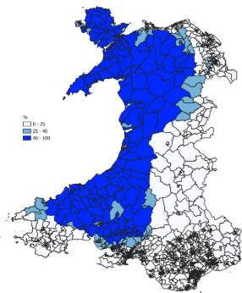I gyrraedd targedau Cymraeg 2050, bydd angen mwy o weithwyr dwyieithog cymwys ar draws Cymru ac yn enwedig mewn ardaloedd sydd â chyfran uwch o siaradwyr Cymraeg

(ffynhonnell: [Comisiwn Cymunedau Cymraeg](https://www.llyw.cymru/sites/default/files/publications/2024-08/grymuso-cymunedau-cryfhaur-gymraeg.pdf))

## Cynnig 1.4

**Dylai Llywodraeth Cymru roi statws arbennig i’r Gymraeg fel pwnc.**

Mae llai yn astudio Cymraeg hyd Lefel A, a **llawer llai** yn astudio Cymraeg Ail Iaith i’r un lefel. Mae llai o ysgolion cyfrwng Saesneg a dwyieithog yn cynnig Lefel A mewn Cymraeg Ail Iaith.

Mae Llywodraeth Cymru am weld twf, a gwireddu strategaeth **Cymraeg 2050**. Mae’n rhaid felly i’r llywodraeth nesaf warchod y Gymraeg fel pwnc ar bob lefel yn y sector trydyddol, fel bod pob dysgwr yn cael cyfle i feistroli’r Gymraeg ac astudio’r pwnc hyd lefel gradd.

Galwn ar Lywodraeth Cymru i:

* Osod blaenoriaeth strategol i Medr warchod y Gymraeg fel pwnc ar bob lefel.
* Osod disgwyliad ar awdurdodau lleol i sicrhau bod gan bob dysgwr cymwys gyfle apelgar i astudio Cymraeg hyd Lefel A.
* Ddarparu cyllid ychwanegol i’r Coleg i ddatblygu ac arwain strategaeth cenedlaethol newydd i gynyddu nifer y dysgwyr sy’n dal ati i astudio’r pwnc, i hybu gwerth y Gymraeg fel sgil yn y byd gwaith, i gefnogi canolfannau i gynnig y pwnc, ac i gydnabod ac ymateb i anghenion gwahanol Cymraeg Iaith Gyntaf ac Ail Iaith.

**Ffigur 4: Cofrestriadau lefel A Cymraeg a Chymraeg Ail Iaith**

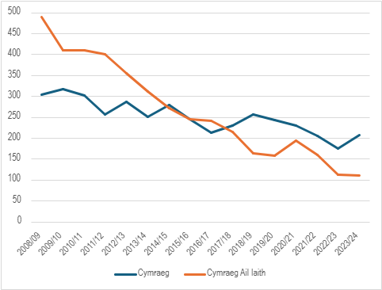

(data: [StatsCymru](https://statscymru.llyw.cymru/Catalogue/Education-and-Skills/Schools-and-Teachers/Examinations-and-Assessments/Advanced-Level-and-Equivalent/alevelentriesandresultspupilsaged17only-by-subjectgroup))

# Nod 2

**Cynyddu’r nifer sy’n ymuno â’r byd gwaith yn gallu gweithio’n ddwyieithog.**

Mae galw am fwy o weithwyr dwyieithog mewn meysydd bywyd-bob-dydd fel iechyd, gofal cymdeithasol, gofal plant ac addysg ac mewn meysydd sy’n allweddol er mwyn datblygu economi Cymru.

I ateb y galw, mae angen un ymdrech unedig, genedlaethol, rymus wedi’i seilio ar ddata dibynadwy am anghenion sectorol.

## Cynnig 2.1

**Dylai Llywodraeth Cymru greu Strategaeth Datblygu Gweithlu Dwyieithog a sefydlu Uned o fewn Llywodraeth Cymru i’w gweithredu.**

Byddai strategaeth o’r fath yn:

* Mabwysiadu gweledigaeth tymor hir, gyda nodau uchelgeisiol er mwyn cyflawni amcanion strategaeth Cymraeg 2050.
* Blaenoriaethu datblygu’r gweithlu addysg dwyieithog. Dyma’r sail i sicrhau cyflenwad o weithwyr dwyieithog ar draws meysydd allweddol.
* Adnabod meysydd eraill lle mae’r galw pennaf o ran gwasanaethu’r cyhoedd, a lle gall y Gymraeg fod yn yrrwr economaidd pwysig e.e. yr economi gwyrdd, amaeth, menter fasnachol, y diwydiannau creadigol a thwristiaeth.
* Adnabod ardaloedd o Gymru lle mae mwy o alw am weithlu dwyieithog neu botensial am dwf, a’r dulliau gorau i hybu hynny.
* Casglu a dadansoddi data yn gyson i fesur cynnydd a thargedu cynllunio.

Byddai’r Uned Strategol ar gyfer Datblygu Gweithlu Dwyieithog yn monitro cynnydd a sicrhau atebolrwydd ar draws adrannau Llywodraeth Cymru.

Byddai’r Uned yn sefydlu trefniadau cydweithio gyda rheoleiddwyr, cyrff proffesiynol, darparwyr a chyflogwyr. Byddai’n cydweithio â Chomisiynydd y Gymraeg i hybu’r defnydd o’r Gymraeg yn y gweithle (gan gynnwys trwy weithredu safonau’r Gymraeg a rhannu arfer da). Byddai’n gweithio gyda’r Ganolfan Dysgu Cymraeg Genedlaethol/Yr Athrofa i gefnogi cynlluniau i ddatblygu sgiliau Cymraeg mewn gweithleoedd penodol.

## Cynnig 2.2

**Dylai Llywodraeth Cymru roi cyfarwyddyd a chyllid i Medr a’r Coleg Cymraeg Cenedlaethol i sicrhau bod gofynion y Strategaeth Datblygu Gweithlu Dwyieithog yn cael eu gwireddu o fewn y sector trydyddol.**

Mae pob un o’r chwe chynnig i lywodraeth nesaf Cymru yn y ddogfen hon yn hwyluso’r llwybr tuag at weithlu hyderus ddwyieithog.

I lwyddo, mae’n rhaid i’r sector trydyddol ymateb lawn mor egnïol a phwrpasol i gynyddu cyfleoedd, a rhoi anogaeth i staff a dysgwyr o bob cefndir.

Dan arweiniad Medr a’r Coleg, mae angen i’r sector trydyddol:

* Gymhwyso gofynion mewn perthynas â’r Gymraeg i’w darpariaeth, mewn cydweithrediad â chyrff proffesiynol/sectorol a rheoleiddwyr yn ôl yr angen.
* Gynllunio darpariaeth addysg a hyfforddiant yn strategol, a chyllido cyrsiau mewn meysydd ac ardaloedd blaenoriaeth.
* Drefnu ymgyrchoedd hyrwyddo a recriwtio cenedlaethol effeithiol i ddenu cynifer â phosib o ddysgwyr – ac addysgwyr – addas.

# Manylion cyswllt

Os hoffech drafod ein cynigion neu gael mwy o fanylion ynghylch elfennau penodol, cysylltwch â [polisi@colegcymraeg.ac.uk](mailto:polisi@colegcymraeg.ac.uk)